**INDICAÇÃO Nº / 2024**

Indica Reparo de Calha na EMEF Profª Nilza Thomazini.

**EXCELENTÍSSIMO SENHOR PRESIDENTE DA CÂMARA MUNICIPAL DE SUMARÉ,**

Nos termos do art. 214 do Regimento Interno da Câmara Municipal de Sumaré, solicito a Vossa Excelência o envio desta Indicação ao Excelentíssimo Senhor Prefeito Municipal de Sumaré para que seja feito o reparo da calha localizada na Quadra Poliesportiva da EMEF Profª Nilza Thomazini, situada na R. Geraldo Gonçalves de Lima, 85 - Parque Res. Regina (Nova Veneza).

A medida faz-se necessária pois a calha em questão encontra-se em péssimo estado, oferecendo sério risco aos passantes. Em adição, calhas quebradas podem causar acúmulo de água ao o que pode ocasionar infiltrações, rachaduras e até mesmo danos estruturais. Portanto, manter as calhas em bom estado é essencial para proteger a integridade da escola e evitar gastos maiores com reparos futuros.

Diante da constante presteza de Vossa Excelência em trabalhos que beneficiam o povo sumareense, remeto este documento na certeza de contar com Vosso pronto atendimento. Aproveito a oportunidade para reiterar meus votos de elevada estima e consideração.

Sala das sessões, 27 de agosto de 2024.

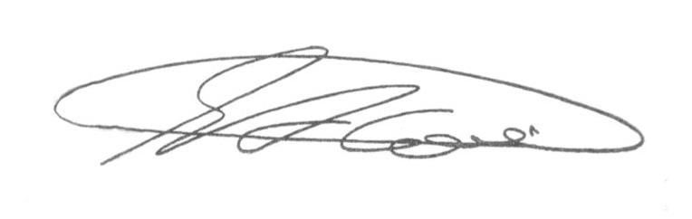

**SEBASTIÃO ALVES CORREA (Tião Correa)**

Vereador